2

0

1

8

年

度

壤

塘

县

巡

察

办

决

算

公

开

编

制
目录

公开时间：2019年 10 月 20日

第一部分部门概况 4
一、基本职能及主要工作 4
二、机构设置 6
第二部分 2018年度部门决算情况说明 7
一、收入支出决算总体情况说明 7
二、收入决算情况说明 7
三、支出决算情况说明 8
四、财政拨款收入支出决算总体情况说明 8
五、一般公共预算财政拨款支出决算情况说明 9
六、一般公共预算财政拨款基本支出决算情况说明 12
七、“三公”经费财政拨款支出决算情况说明 12
八、政府性基金预算支出决算情况说明 14
九、 国有资本经营预算支出决算情况说明 14
十、预算绩效情况说明………………………………………… 13
十一、其他重要事项的情况说明 14
第三部分 名词解释 16
第四部分附件 16
附件1 错误！未定义书签。
附件2 错误！未定义书签。
第五部分附表 19
一、收入支出决算总表 19
二、收入总表 19
三、支出总表 19
四、财政拨款收入支出决算总表 19
五、财政拨款支出决算明细表（政府经济分类科目） 19
六、一般公共预算财政拨款支出决算表 19
七、一般公共预算财政拨款支出决算明细表 19
八、一般公共预算财政拨款基本支出决算表 19
九、一般公共预算财政拨款项目支出决算表 19
十、一般公共预算财政拨款“三公”经费支出决算表 19
十一、政府性基金预算财政拨款收入支出决算表 19
十二、政府性基金预算财政拨款“三公”经费支出决算表 19
十三、国有资本经营预算支出决算表 19

第一部分 部门概况

一、基本职能及主要工作
（一）主要职能：
1.向州委巡察工作领导小组办公室报送巡察工作规划、年度计划、年度总结、重要情况和信息；
2.向县委巡察工作领导小组报告工作情况，传达贯彻县委巡察工作领导小组的决策和部署；
3.统筹、协调、指导巡察组开展工作；
4.承担政策研究、制度建设等工作，对县委和县委巡察工作领导小组决定的事项进行督办；
5.配合县纪委、县委组织部等部门对巡察工作人员进行培训、考核、监督和管理；
6.建立健全与纪检、政法、组织、审计、信访等部门的联系机制，负责与其进行沟通衔接；
7.办理县委巡察工作领导小组和上级巡察办交办的其他事项。

（二）2018年重点工作完成情况：
- 认真履职，扎实开展巡察工作
今年按照巡察规划，安排巡察2次。上半年一次、下半年一次。现上半年的巡察已完成（第三次巡察）；下半年的巡察（第四次巡察）正在开展之中。
（一）巡察工作开展情况：
第三轮巡察工作开展情况：根据县委巡察工作统一部署，2018年5月22日至7月30日，县委3个巡察组先后对县规建局、县审计局、县人社局、县委党校、壤柯镇和岗木达乡开展了第三轮巡察工作。
第四轮巡察工作开展情况：根据州委巡察办要求和县委巡察工作规划，2018年10月22日至12月21日，对部分县级单位、乡镇，脱贫攻坚主责部门开展常规巡察暨扶贫领域专项巡察和巡察整改“回头看”对茸木达乡党委、南木达镇党委、吾依乡党委、县委办公室（含县保密局、县委机要局、县委督查室、县委农工办）、县机关事务管理局党支部、县发展改革和经济商务信息化局党组、县财政局党组、县交通局党组、县民政局党组9个单位开展常规暨专项巡察；对县物价局党支部、县供销社党支部、县科知局党支部3个单位开展巡察整改“回头看”。
- 修订完善规划
（一）修订完善规划、指定工作方案。9月，修订完善了《中共壤塘县第十三届委员会巡察工作规划（2017—2021年）》。
（二）制定整改工作方案。9月制定中共壤塘县委关于印发《中央第四巡视组巡视四川省反馈意见壤塘县“1+9+1”整改工作方案》；落实整改领导小组名单，结合中央巡视四川省反馈意见涉及县级的问题，将州委梳理出的中央巡视组反馈意见指出的5个方面突出问题，细化分解为5类10大项35小项具体整改任务，明确了牵头领导、责任单位、整改措施和完成时限。
（三）巡察工作保障。巡察工作得到县委高度重视，县委常委会议和县委巡察领导小组会议多次就巡察规划、整改方案等重要事项和重大问题进行专题研究。
（四）讲求实效，注重巡察应用
一是认真梳理问题线索。紧扣巡察重点，实事求是认真梳理分析巡察中发现问题和线索，分类建立问题台账，拟定处置措施。二是及时反馈移交。为使巡察的意见和建议落到实处，巡察办及时进行巡察反馈，积极移交相关问题线索并督促被巡察单位制定整改方案、抓好督促整改要求，逐条逐项落实。

二、机构设置
中共壤塘县委巡察办是一级预算单位，下属二级单位0个。

第二部分2018年度部门决算情况说明
- 收入支出决算总体情况说明
2018年度收入总计90.88万元。与2017年相比，收入总计增加90.88万元，增长100%。主要变动原因是巡察办为新成立单位。2018年度支出总计90.88万元。与2017年相比，支出增加90.88万元，增长100％，主要变动原因是巡察办为新成立单位。
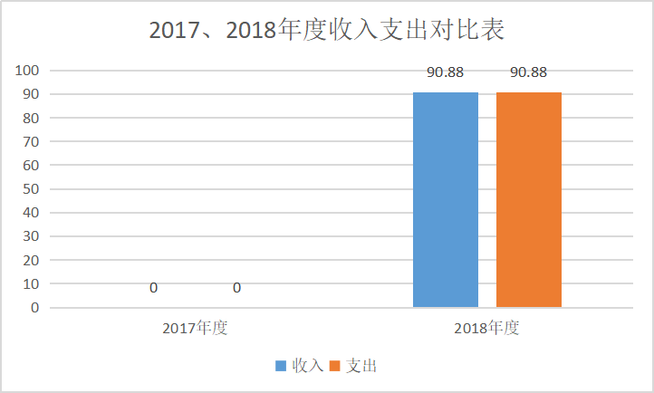
- 收入决算情况说明

2018年本年收入合计83.26万元，其中：一般公共预算财政拨款收入83.26万元，占100%；政府性基金预算财政拨款收入0万元，占%；国有资本经营预算财政拨款收入0万元，占%；事业收入0万元；经营收入0万元；附属单位上缴收入0万元；其他收入0万元。如图：
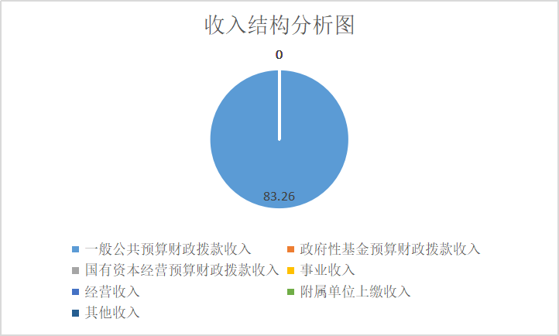

- 支出决算情况说明
2018年本年支出合计90.89万元，其中：基本支出87.88万元，占96.69%；项目支出3.01万元，占3.31%；上缴上级支出0万元；经营支出0万元；对附属单位补助支出0万元。如图：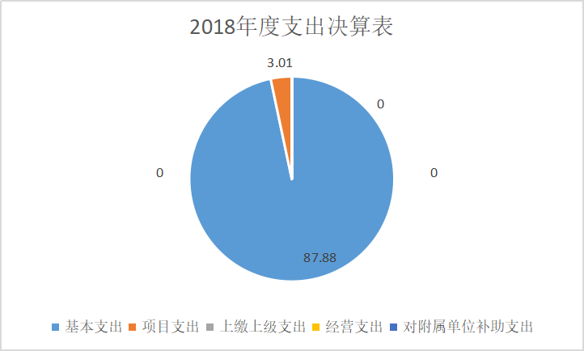

四、财政拨款收入支出决算总体情况说明
2018年财政拨款收、支总计为90.88万元。与2017年相比，财政拨款收、支总计各增加90.88万元，增长100%。主要变动原因是县委巡察办是新成立单位。如图：
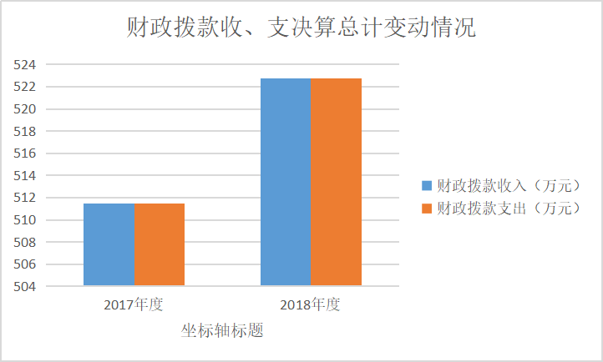
（除国有资本经营预算外，数据来源于财决Z01-1表，口径为“总计”数+国有资本经营预算。）

五、一般公共预算财政拨款支出决算情况说明

（一）一般公共预算财政拨款支出决算总体情况
2018年一般公共预算财政拨款支出90.89万元，占本年支出合计的100%。与2017年相比，一般公共预算财政拨款增加90.89万元，增长100%。主要变动原因是县委巡察办为新成立单位。如图：
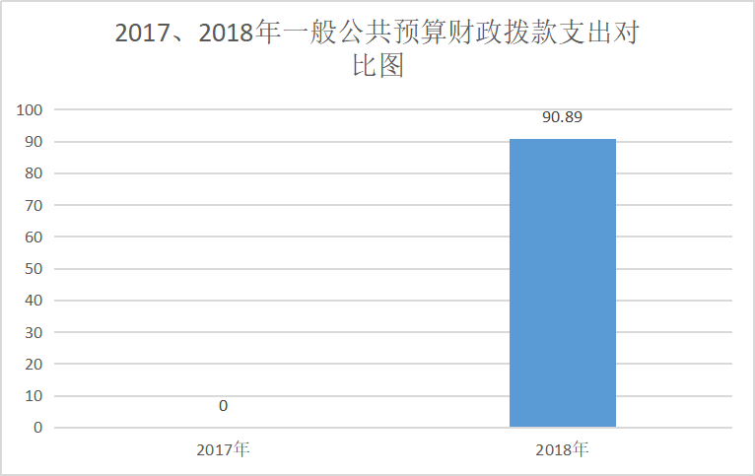

（二）一般公共预算财政拨款支出决算结构情况
2018年一般公共预算财政拨款支出90.89万元，主要用于以下方面:一般公共服务支出72.24万元，占79.48%；教育支出0万元；科学技术支出0万元；社会保障和就业支出10.67万元，占11.74%；医疗卫生支出2.66万元，占2.93%；住房保障支出5.32万元，占5.85%。（罗列全部功能分类科，至类级。）如图：
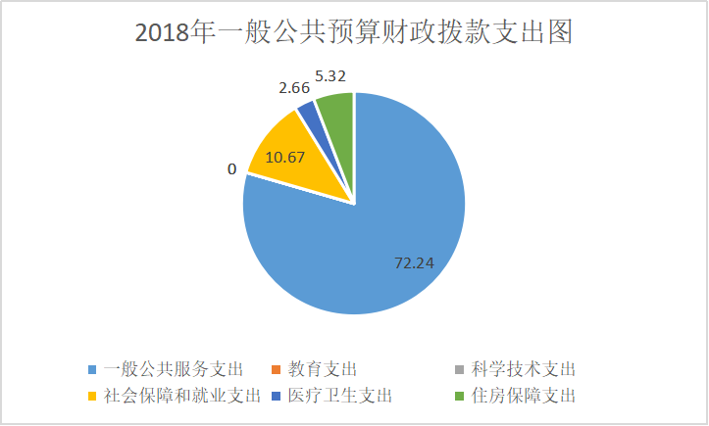

（三）一般公共预算财政拨款支出决算具体情况

2018年般公共预算支出决算数为，完成预算100%。其中：
1.一般公共服务（类）201（款）20111（项）:支出决算为72.24万元，完成预算100%，决算数小于/等于预算数的主要原因是工资上调，人员增加。
2.教育（类）（款）（项）:支出决算为0万元。
3.科学技术（类）（款）（项）:支出决算为0万元。
4.文化体育与传媒（类）（款）（项）:支出决算为0万元。
5.社会保障和就业（类）208（款）20805（项）:支出决算为10.67万元，完成预算100%，决算数大于预算数的主要原因是工资上调、人员增加。
6.医疗卫生与计划生育（类）210（款）21011（项）:支出决算为2.66万元，完成预算100%，决算数小于/等于预算数的主要原因是工资上调、人员增加。
7.住房保障支出（类）221（款）22102（项）：支出决算为5.32万元，完成预算100%，决算数小于/等于预算数的主要原因是工资上调、人员增加。

六、一般公共预算财政拨款基本支出决算情况说明
2018年一般公共预算财政拨款基本支出87.89万元，其中：
人员经费66.26万元，主要包括：基本工资、津贴补贴、奖金、伙食补助费、绩效工资、机关事业单位基本养老保险缴费、职业年金缴费、其他社会保障缴费、其他工资福利支出、离休费、退休费、抚恤金、生活补助、医疗费、奖励金、住房公积金、提租补贴、购房补贴、其他对个人和家庭的补助支出等。
公用经费21.63万元，主要包括：办公费、印刷费、咨询费、手续费、水费、电费、邮电费、取暖费、物业管理费、差旅费、因公出国（境）费用、维修（护）费、租赁费、会议费、培训费、公务接待费、劳务费、委托业务费、工会经费、福利费、公务用车运行维护费、其他交通费、税金及附加费用、其他商品和服务支出、办公设备购置、专用设备购置、信息网络及软件购置更新、其他资本性支出等。

七、“三公”经费财政拨款支出决算情况说明

（一）“三公”经费财政拨款支出决算总体情况说明
2018年“三公”经费财政拨款支出决算0万元，完成预算100%，决算数小于预算数（或与预算数持平）。

（二）“三公”经费财政拨款支出决算具体情况说明
2018年“三公”经费财政拨款支出决算中，因公出国（境）费支出决算0万元，；公务用车购置及运行维护费支出决算0万元；公务接待费支出决算0万元。具体情况如下：
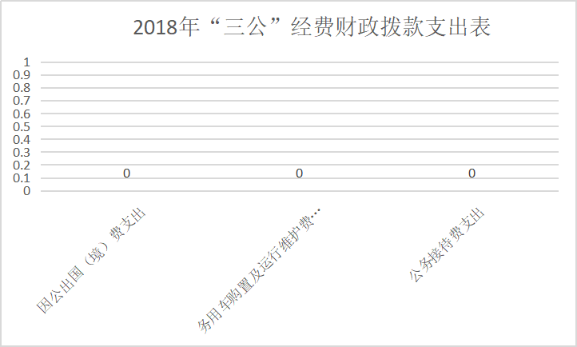
1.因公出国（境）经费支出0万元。全年安排因公出国（境）团组0次，出国（境）0人。
2.公务用车购置及运行维护费支出0万元。
其中：公务用车购置支出0万元。全年按规定更新购置公务用车0辆，其中：轿车0辆、金额0万元，越野车0辆、金额0万元，载客汽车0辆、金额0万元。截至2018年12月底，单位共有公务用车0辆，其中：轿车0辆、越野车0辆、载客汽车0辆。
公务用车运行维护费支出0万元。
3.公务接待费支出0万元。
主要用于执行公务、开展业务活动开支的交通费、住宿费、用餐费等。国内公务接待0批次，0人次（不包括陪同人员），共计支出0万元，具体内容包括：接待人员的餐饮和住宿。其中：
外事接待支出0万元，外事接待0批次，0人，共计支出0万元。
其他国内公务接待支出0万元，主要用于接待人员的餐饮和住宿。

八、政府性基金预算支出决算情况说明
2018年政府性基金预算拨款支出0万元。
- 国有资本经营预算支出决算情况说明
2018年国有资本经营预算拨款支出0万元。
- 预算绩效情况说明
- 预算绩效管理工作开展情况。
无
- 部门开展绩效评价结果。
无

十一、其他重要事项的情况说明

（一）机关运行经费支出情况
2018年，我单位机关运行经费支出21.63万元，比2017年减少0万元。主要原因是县委巡察办属于新成立单位。（数据来源财决CS05表）

（二）政府采购支出情况
2018年我单位政府采购支出总额0万元，其中：政府采购货物支出0万元、政府采购工程支出0万元、政府采购服务支出0万元。授予中小企业合同金额0万元，其中：授予小微企业合同金额0万元。（数据来源财决CS06表）

（三）国有资产占有使用情况
截至2018年12月31日，共有车辆0辆，其中：部级领导干部用车0辆、一般公务用车0辆、一般执法执勤用车0辆、特种专业技术用车0辆、其他用车0辆，其他用车主要是用于用于纪委办案。单价50万元以上通用设备0台（套），单价100万元以上专用设备0台（套）。
- 名词解释
1.财政拨款收入：指单位从同级财政部门取得的财政预算资金。
2.事业收入：指事业单位开展专业业务活动及辅助活动取得的收入。
3.经营收入：指事业单位在专业业务活动及其辅助活动之外开展非独立核算经营活动取得的收入。
4.其他收入：指单位取得的除上述收入以外的各项收入。
5.用事业基金弥补收支差额：指事业单位在当年的财政拨款收入、事业收入、经营收入、其他收入不足以安排当年支出的情况下，使用以前年度积累的事业基金（事业单位当年收支相抵后按国家规定提取、用于弥补以后年度收支差额的基金）弥补本年度收支缺口的资金。
6.年初结转和结余：指以前年度尚未完成、结转到本年按有关规定继续使用的资金。
7.结余分配：指事业单位按照事业单位会计制度的规定从非财政补助结余中分配的事业基金和职工福利基金等。
8、年末结转和结余：指单位按有关规定结转到下年或以后年度继续使用的资金。
9.一般公共服务：指反映政府提供一般公共服务的支出。
10.外交：指反映政府外交事务支出。
11.公共安全：指反映政府维护社会公共安全方面的支出。
12.教育 ：指反映政府教育事务支出。
13.科学技术：指反映科学技术方面的支出。
14.文化体育与传媒 ：指反映政府在文化、体育、文物、广播影视、新闻出版等方面的支出。
15.社会保障和就业：指反映政府在社会保障与就业方面的支出。
16.医疗卫生与计划生育：指反映医疗卫生与计划生育、中医等管理事务方面的支出。
17.节能环保：指反映政府节能环保支出。
18.城乡社区：指反映政府城乡管理事务支出。
- 农林水：指反映政府农林水支出。
20.交通运输：指反映交通运输和邮政业务相关的支出。
21.资源勘探信息等：指反映用于资源勘探、制造业、建筑业、工业信息等方面的支出。
22.商业服务业：指反映商业服务等方面的支出。
23.金融：指反映金融方面的支出。
24.国土海洋气象：指反映政府用于国土资源、海洋、测绘、地震、气象等公益服务事业方面的支出。
25.住房保障：指集中反映政府用于住房方面的支出。
26.粮油物资储备：指反映政府用于粮油物资储备方面的支出。
27.基本支出：指为保障机构正常运转、完成日常工作任务而发生的人员支出和公用支出。
28.项目支出：指在基本支出之外为完成特定行政任务和事业发展目标所发生的支出。
29.经营支出：指事业单位在专业业务活动及其辅助活动之外开展非独立核算经营活动发生的支出。
30.“三公”经费：指部门用财政拨款安排的因公出国（境）费、公务用车购置及运行费和公务接待费。其中，因公出国（境）费反映单位公务出国（境）的国际旅费、国外城市间交通费、住宿费、伙食费、培训费、公杂费等支出；公务用车购置及运行费反映单位公务用车车辆购置支出（含车辆购置税）及租用费、燃料费、维修费、过路过桥费、保险费等支出；公务接待费反映单位按规定开支的各类公务接待（含外宾接待）支出。
31.机关运行经费：为保障行政单位（含参照公务员法管理的事业单位）运行用于购买货物和服务的各项资金，包括办公及印刷费、邮电费、差旅费、会议费、福利费、日常维修费、专用材料及一般设备购置费、办公用房水电费、办公用房取暖费、办公用房物业管理费、公务用车运行维护费以及其他费用。

第四部分 附表

一、收入支出决算总表

二、收入总表

三、支出总表

四、财政拨款收入支出决算总表

五、财政拨款支出决算明细表（政府经济分类科目）

六、一般公共预算财政拨款支出决算表

七、一般公共预算财政拨款支出决算明细表

八、一般公共预算财政拨款基本支出决算表

九、一般公共预算财政拨款项目支出决算表

十、一般公共预算财政拨款“三公”经费支出决算表

十一、政府性基金预算财政拨款收入支出决算表

十二、政府性基金预算财政拨款“三公”经费支出决算表

十三、国有资本经营预算支出决算表

